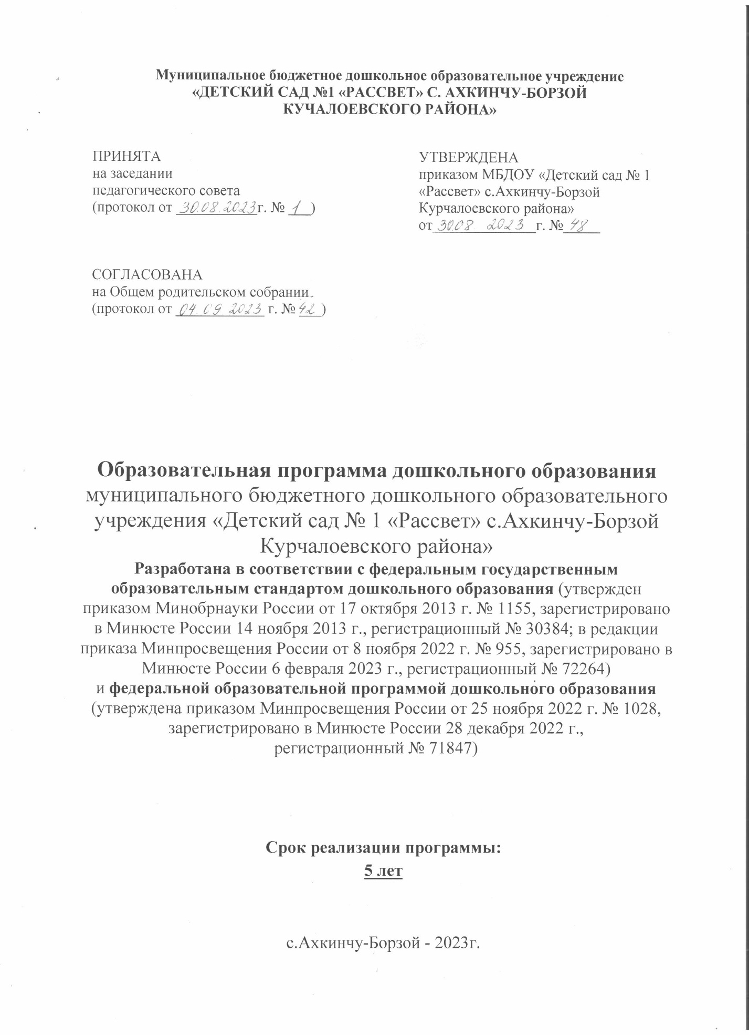

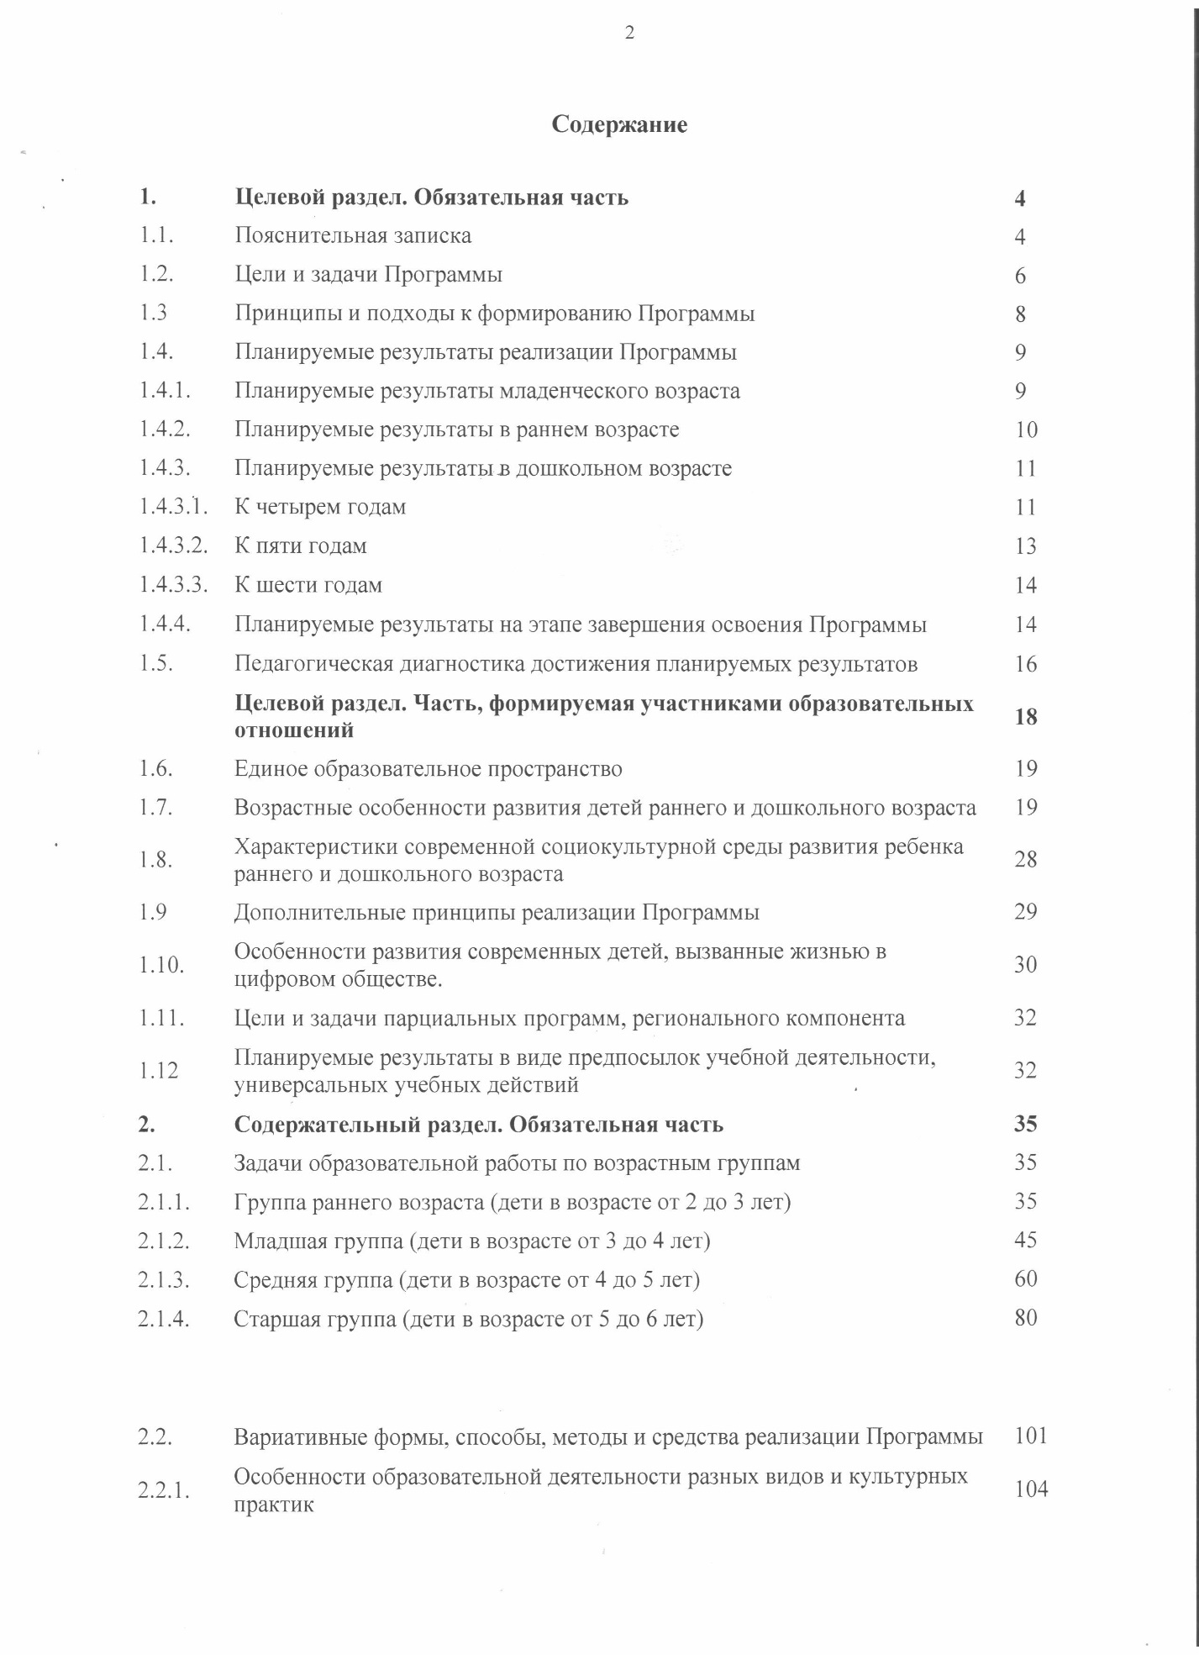

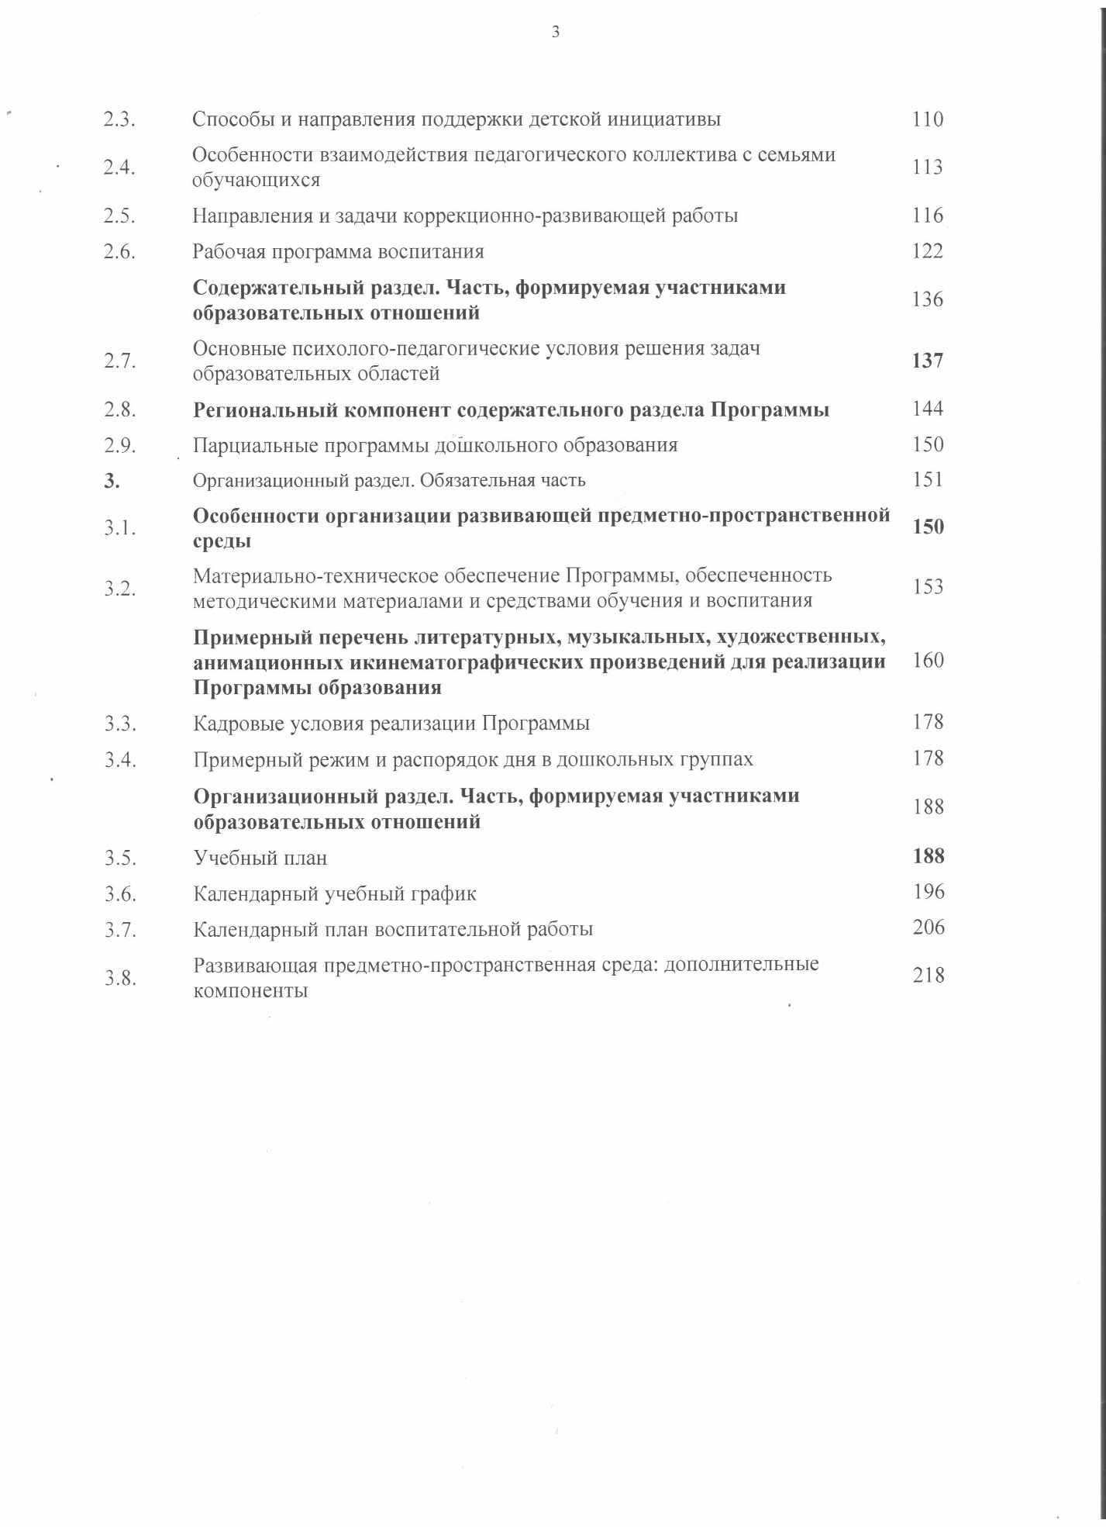

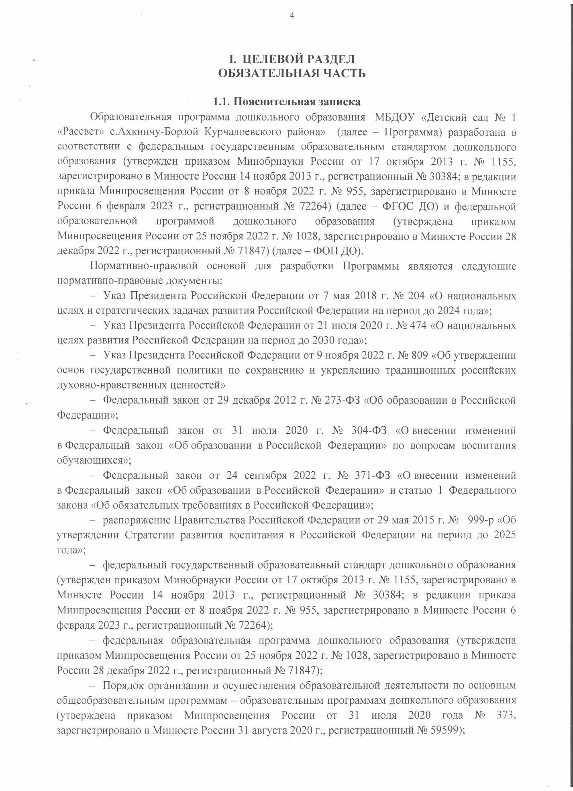

* Санитарные правила СП 2.4.3648-20 «Санитарно-эпидемиологические требования к организациям воспитания и обучения, отдыха и оздоровления детей и молодёжи (утверждены постановлением Главного государственного санитарного врача Российской Федерации от 28 сентября 2020 г. № 28, зарегистрировано в Минюсте России 18 декабря 2020 г., регистрационный № 61573);
* Закон Чеченской Республики от 30 октября 2014 г. № 37-рз «Об образовании в Чеченской Республике»;
* Государственная программа Чеченской Республики «Развитие образования Чеченской Республики» (утверждена постановлением Правительства Чеченской Республики от 17 августа 2020 г. № 180 (в редакции постановлений Правительства Чеченской Республики от 16 октября 2020 года № 305, от 15 декабря 2020 года № 382, от 30 апреля 2021 года № 66, от 8 сентября 2021 года № 190, от 17 марта 2022 г. № 42);
* Указ Главы Чеченской Республики от 5 октября 2021 г. № 177 «Об утверждении Единой Концепции духовно-нравственного воспитания и развития подрастающего поколения Чеченской Республики;
* Другие действующие федеральные, региональные и муниципальные документы;
* Устав ДОУ;
* Программа развития ДОУ;

Программа отвечает образовательному запросу социума, обеспечивает развитие личности детей дошкольного возраста в различных видах общения и деятельности с учетом их возрастных, индивидуальных, психологических и физиологических особенностей, в том числе достижение детьми дошкольного возраста уровня развития, необходимого и достаточного для успешного освоения ими образовательных программ начального общего образования, на основе индивидуального подхода к детям дошкольного возраста и специфичных для детей дошкольного возраста видов деятельности.

Программа состоит из обязательной части и части, формируемой участниками образовательных отношений. Обе части являются взаимодополняющими и необходимыми с точки зрения реализации требований ФГОС ДО.

Обязательная часть Программы соответствует ФОП ДО и обеспечивает:

* воспитание и развитие ребенка дошкольного возраста как гражданина Российской Федерации, формирование основ его гражданской и культурной идентичности на доступном его возрасту содержании доступными средствами;
* создание единого ядра содержания дошкольного образования (далее – ДО), ориентированного на приобщение детей к духовно-нравственным и социокультурным ценностям российского народа, воспитание подрастающего поколения как знающего и уважающего историю и культуру своей семьи, большой и малой Родины;
* создание единого федерального образовательного пространства воспитания и обучения детей от рождения до поступления в начальную школу, обеспечивающего ребенку и его родителям (законным представителям), равные, качественные условия ДО, вне зависимости от места и региона проживания.

В части, формируемой участниками образовательных отношений, представлены выбранные участниками образовательных отношений программы, направленные на развитие детей в образовательных областях, видах деятельности и культурных практиках (парциальные образовательные программы), отобранные с учетом приоритетных направлений, климатических особенностей, а также для обеспечения коррекции нарушений развития и ориентированные на потребность детей и их родителей:

Объем обязательной части Программы составляет не менее 60% от ее общего объема; части, формируемой участниками образовательных отношений, не более 40%.

Программа представляет собой учебно-методическую документацию, в составе которой:

* рабочая программа воспитания,
* режим и распорядок дня для всех возрастных групп ДОО,
* учебный план[1],
* календарный учебный график[2],
* календарный план воспитательной работы.

В соответствии с требованиями ФГОС ДО в Программе содержится целевой, содержательный и организационный разделы.

В целевом разделе Программы представлены цели, задачи, принципы и подходы к ее формированию; планируемые результаты освоения Программы в младенческом, раннем, дошкольном возрастах, а также на этапе завершения освоения Программы; характеристики особенностей развития детей младенческого, раннего и дошкольного возрастов, подходы к педагогической диагностике планируемых результатов.

Содержательный раздел Программы включает описание:

* задач и содержания образовательной деятельности по каждой из образовательных областей для всех возрастных групп обучающихся (социально-коммуникативное, познавательное, речевое, художественно-эстетическое, физическое развитие) в соответствии с Федеральной программой и с учетом используемых методических пособий, обеспечивающих реализацию данного содержания.
* вариативных форм, способов, методов и средств реализации Федеральной программы с учетом возрастных и индивидуальных особенностей воспитанников, специфики их образовательных потребностей и интересов;
* особенностей образовательной деятельности разных видов и культурных практик;
* способов поддержки детской инициативы;
* особенностей взаимодействия педагогического коллектива с семьями обучающихся;
* образовательной деятельности по профессиональной коррекции нарушений развития детей.

Содержательный раздел включает рабочую программу воспитания, которая раскрывает задачи и направления воспитательной работы, предусматривает приобщение детей к российским традиционным духовным ценностям, включая культурные ценности своей этнической группы, правилам и нормам поведения в российском обществе.

Организационный раздел Программы включает описание:

* психолого-педагогических и кадровых условий реализации Программы;
* организации развивающей предметно-пространственной среды (далее – РППС);
* материально-техническое обеспечение Программы;
* обеспеченность методическими материалами и средствами обучения и воспитания.

В разделе представлены режим и распорядок дня во всех возрастных группах, календарный план воспитательной работы.

**1.2. Цели и задачи Программы**

Учитывая содержание пункта 1 статьи 64 Федерального закона «Об образовании в Российской Федерации» и пункта 1 раздела 1 ФОП ДО, целями Программы являются разностороннее развитие детей дошкольного возраста с учетом их возрастных и индивидуальных особенностей, в том числе достижение детьми дошкольного возраста уровня развития, необходимого и достаточного для успешного освоения ими образовательных программ начального общего образования, на основе индивидуального подхода к детям дошкольного возраста и специфичных для детей дошкольного возраста видов деятельности на основе духовно-нравственных ценностей российского народа, исторических и национально-культурных традиций.

К традиционным российским духовно-нравственным ценностям относятся, прежде всего, жизнь, достоинство, права и свободы человека, патриотизм, гражданственность, служение Отечеству и ответственность за его судьбу, высокие нравственные идеалы, крепкая семья, созидательный труд, приоритет духовного над материальным, гуманизм, милосердие, справедливость, коллективизм, взаимопомощь и взаимоуважение, историческая память и преемственность поколений, единство народов России[3].

Программа, в соответствии с Федеральным законом «Об образовании в Российской Федерации», направлена на формирование общей культуры, развитие физических, интеллектуальных, нравственных, эстетических и личностных качеств, формирование предпосылок учебной деятельности, сохранение и укрепление здоровья детей дошкольного возраста.

Цели Программы достигаются через решение следующих задач (п. 1.6. ФГОС ДО, п. 1.1.1 ФОП ДО):

1. обеспечение единых для Российской Федерации содержания ДО и планируемых результатов освоения образовательной программы ДО;
2. охрана и укрепление физического и психического здоровья детей, в том числе их эмоционального благополучия;
3. приобщение детей (в соответствии с возрастными особенностями) к базовым ценностям российского народа – жизнь, достоинство, права и свободы человека, патриотизм, гражданственность, высокие нравственные идеалы, крепкая семья, созидательный труд, приоритет духовного над материальным, гуманизм, милосердие, справедливость, коллективизм, взаимопомощь и взаимоуважение, историческая память и преемственность поколений, единство народов России; создание условий для формирования ценностного отношения к окружающему миру, становления опыта действий и поступков на основе осмысления ценностей;
4. обеспечение равных возможностей для полноценного развития каждого ребёнка в период дошкольного детства независимо от места жительства, пола, нации, языка, социального статуса, психофизиологических и других особенностей (в том числе ограниченных возможностей здоровья), с учетом разнообразия образовательных потребностей и индивидуальных возможностей;
5. создание благоприятных условий развития детей в соответствии с их возрастными и индивидуальными особенностями и склонностями, развития способностей и творческого потенциала каждого ребёнка как субъекта отношений с самим собой, другими детьми, взрослыми и миром;
6. объединение обучения и воспитания в целостный образовательный процесс на основе духовно-нравственных и социокультурных ценностей и принятых в обществе правил, и норм поведения в интересах человека, семьи, общества;
7. формирование общей культуры личности детей, в том числе ценностей здорового образа жизни, обеспечение развития физических, личностных, нравственных качеств и основ патриотизма, интеллектуальных и художественно-творческих способностей ребёнка, его инициативности, самостоятельности и ответственности, формирование предпосылок учебной деятельности;
8. формирование социокультурной среды, соответствующей возрастным, индивидуальным, психологическим и физиологическим особенностям детей;
9. обеспечение психолого-педагогической поддержки семьи и повышение компетентности родителей (законных представителей) в вопросах развития и образования, охраны и укрепления здоровья детей;
10. обеспечение преемственности целей, задач и содержания дошкольного общего и начального общего образования;
11. достижение детьми на этапе завершения ДО уровня развития, необходимого и достаточного для успешного освоения ими образовательных программ начального общего образования.

**1.3. Принципы и подходы к формированию Программы**

Образовательная программа дошкольного образования построена согласно ФОП ДО на основе следующих **принциов**, установленных ФГОС ДО:

1. полноценное проживание ребенком всех этапов детства (младенческого, раннего и дошкольного возраста), обогащение (амплификация) детского развития;
2. построение образовательной деятельности на основе индивидуальных особенностей каждого ребенка, при котором сам ребенок становится активным в выборе содержания своего образования, становится субъектом образования;
3. содействие и сотрудничество детей и родителей (законных представителей), совершеннолетних членов семьи, принимающих участие в воспитании детей младенческого, раннего и дошкольного возрастов, а также педагогических работников[4] (далее вместе – взрослые);
4. признание ребёнка полноценным участником (субъектом) образовательных отношений;
5. поддержка инициативы детей в различных видах деятельности;
6. сотрудничество ДОО с семьей;
7. приобщение детей к социокультурным нормам, традициям семьи, общества и государства;
8. формирование познавательных интересов и познавательных действий ребенка в различных видах деятельности;
9. возрастная адекватность дошкольного образования (соответствие условий, требований, методов возрасту и особенностям развития);
10. учет этнокультурной ситуации развития детей.

Основные **подходы** к формированию Программы.

Программа:

* сформирована на основе требований ФГОС ДО и ФОП ДО, предъявляемых к структуре образовательной программы дошкольного образования;
* определяет содержание и организацию образовательной деятельности на уровне дошкольного образования;

1. Часть 9 статьи 2 Федерального закона от 29 декабря 2012 г. № 273-ФЗ «Об образовании в Российской Федерации»
2. Там же
3. Пункт 5 Основ государственной политики по сохранению и укреплению традиционных российских духовно-­нравственных ценностей, утверждённых Указом Президента Российской Федерации от 9 ноября 2022 г. № 809 (Собрание законодательства Российской Федерации, 2022, № 46, ст. 7977).
4. Пункт 21 статьи 2 Федерального закона от 29 декабря 2012 г. № 273-ФЗ «Об образовании в Российской Федерации» (Собрание законодательств Российской Федерации, 2012, № 53, ст. 7598).